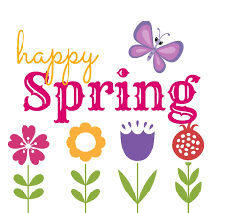
¡Boletín de noticias de Cypress!

Abril 2024

Estimados padres,

Llegar a tiempo (7:45 a 8:00 a.m.) mejora el comienzo del día escolar de su hijo. Cuando su hijo llega a la misma hora que los demás niños, observa la rutina matutina. El niño se une naturalmente, haciendo lo que viene a continuación. Por ejemplo, saludar a los profesores y a los demás. Los estudiantes continúan preparando su entorno para el aprendizaje.
Durante el mes de abril, se animará a su hijo a seguir practicando sus habilidades sociales, aprender a hablar entre sí de manera educada y respetuosa durante el día y durante la hora del almuerzo.

Abril

Mes de Abril

"El niño es a la vez una esperanza y una promesa para la humanidad".
María Montessori

Usted puede ayudar a su hijo a tener éxito en la escuela asegurándose de que complete su tarea escrita y su tarea de computadora IReady.

Primer grado: En la Unidad 9, los estudiantes leerán y compararán selecciones sobre la fabricación y venta de bienes y la industria de servicios para comprender cómo usamos los bienes y servicios. Los estudiantes discutirán el intercambio de bienes y servicios, que es una parte esencial de la vida en comunidad. En la escritura, los estudiantes escribirán textos expositivos sobre bienes y servicios, utilizando una fuente, proporcionando hechos y una sensación de cierre. En gramática, los estudiantes usarán comas en una serie, usarán posesivos plurales y se les introducirán sustantivos plurales irregulares y trabajarán con lecciones de concordancia sujeto-verbo.
Su hijo continuará teniendo un examen de ortografía los viernes, asegúrese de que esté leyendo y practicando sus palabras todas las noches. Gracias por su continuo apoyo.
Primer Grado: En Matemáticas, su hijo aprenderá Combinaciones de Monedas o Billetes de Un Dólar, Representar Datos Usando Marcas de Conteo e Imágenes, Contar Monedas, Mostrar Datos con Marcas de Conteo y Pictogramas, Estudio de Ángulos/Nomenclatura de Ángulos, Comparar Datos, Tabla de Multiplicar, Fin de la Unidad 5 Repaso, Comparación de Datos, División de Ecuaciones de Suma y Resta, Tabla de Dedos Juegos de Fluidez Sumar con 20, Ejemplos y no ejemplos de fracciones con diferentes formas, números pares e impares con números de 2 dígitos. Utiliza la estrategia de los caimanes de los puntos.
Primer grado: En ciencias, su hijo aprenderá sobre las estaciones, el clima, las partes de una tortuga, las características de las plantas, las características de los animales, la comparación y el contraste de plantas y animales, las características. Fuerzas en la Tierra: Gravedad, Fuerza en la Tierra: Fricción, Fuerzas de la Tierra: Empujar y Tirar, Fuerzas en la Tierra: Movimiento (Cómo y dónde se mueven las cosas) Fuerzas en la Tierra: Movimiento (Deslizar, Apilar y Balancear) F: Fuerzas en la Tierra: Magnetismo. Experimenta con fuerzas.
Primer grado: Los estudiantes trabajarán en "Cronología de la vida del niño", "Vida familiar – pasado y presente", "Reglas y leyes". Los estudiantes también aprenderán sobre los símbolos y monumentos estadounidenses.

Fechas importantes

- Miércoles 10 de abril No hay clases
- Viernes, 26 de abril, Noche de Cine

- Asegúrese de que su hijo tenga dos botellas de agua todos los días y un refrigerio.
- Por favor, proporcione un impermeable para los días de lluvia.
- Por favor, prepare a su hijo para todas las evaluaciones: duerma lo suficiente y tome un desayuno bien equilibrado.
- Día de vestimenta informal los viernes: donación de $ 1.00.
- Show-&-Tell los viernes

Donaciones

- Toallitas Lysol
- Botellas de agua
- Cajas de pañuelos

¡Muchas gracias por las recientes donaciones!

Sra. Rachel- Si tiene alguna pregunta o inquietud, no dude en enviarme un correo electrónico a rpulido@sbmontessoricharter.com
crivera@sbmontessoricharter.com

Visite el sitio web de la escuela:
Carta Montessori del Sur de Broward
(Por favor, visite nuestro sitio en Clases/Ciprés en http://sbmontessoricharter.com/

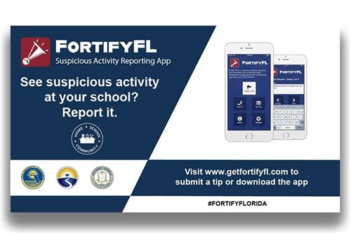

Recordatorios para los padres

Boletín de Cypress Página 2

